H21 Document

Les guerres de religion : Henri IV

Pourquoi les guerres de religion commencent-elles ?

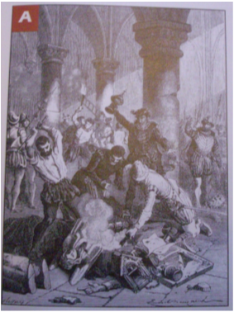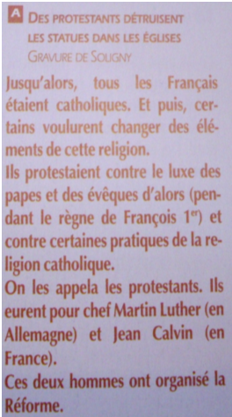
1/ Les guerres ont lieu entre quelles religions ?

Les guerres opposent protestants et catholiques.

2/ Qu'est-ce qu'un protestant ?

Les protestants s'opposent au luxe des papes et des évêques et à certaines pratiques de la religion catholique.

Les acteurs du protestantisme

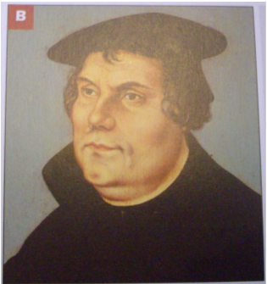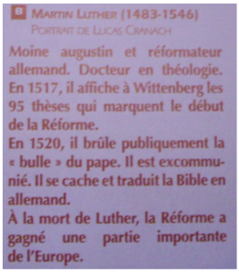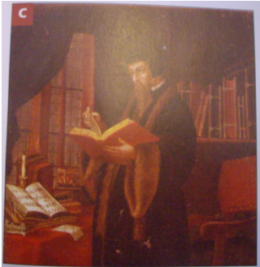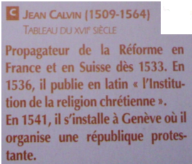

1/ Quels sont les acteurs du protestantisme ? Martin Luther et Jean Calvin.

Le massacre de la Saint-Barthélemy

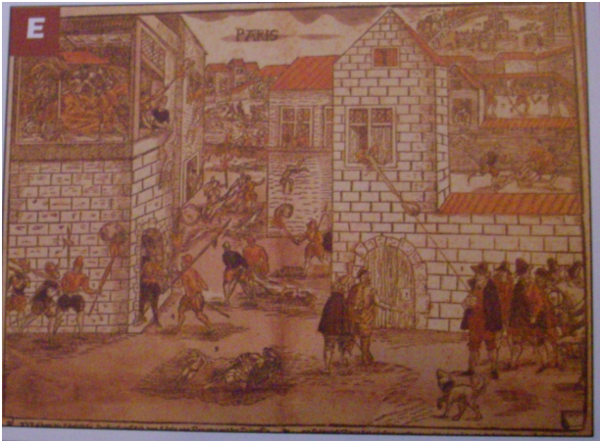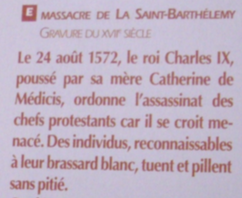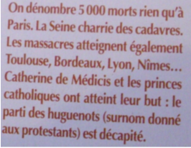
1/ Qu'est-ce que la Saint-Barthélemy ? Qui en a été l'instigateur (ou l'instigatrice) ?
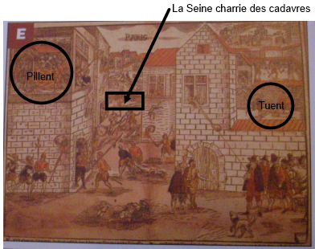
C'est un grand massacre des protestants ordonné par Catherine de
Médicis.

2/ Relève dans le texte E les détails que tu peux observer dans le
document E.
Henri IV

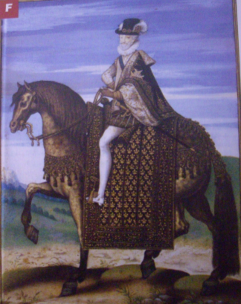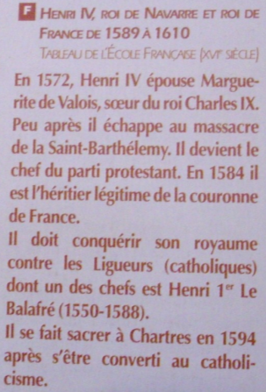
1/ De quelle religion est Henri IV avant son sacrement ?
Henri IV est protestant.

2/ De quelle religion est Henri IV après son sacrement ?
Puis après son sacrement il devient catholique.

3/ Pourquoi change-t-il de religion ?
Car dans la coutume le roi doit être catholique pour être sacré et reconnu devant Dieu.

4/ Est-il bien apprécié dans son royaume ? Henri IV n'est pas très apprécié.

L'Edit de Nantes

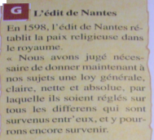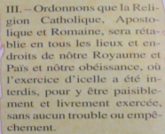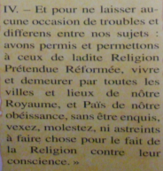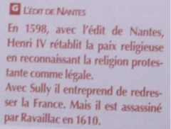

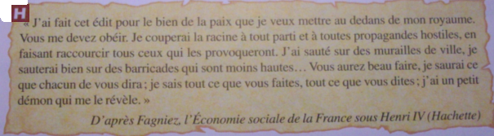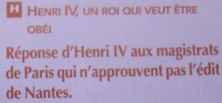

1/ Qu'est-ce que l'Edit de Nantes ? L'Edit de Nantes rétablit la paix et met fin aux guerres de religion. Il dit que catholiques et protestants doivent vivre ensemble.

2/ En quelle année est-il mis en place ? Il est mis en place en 1598.

3/ Quelle est la menace formulée contre ceux qui n'obéiraient pas ? Ils seraient raccourcis. Couper les jambes.
Sully

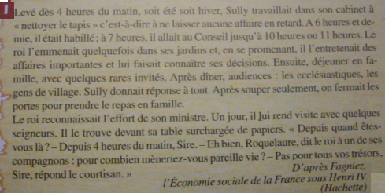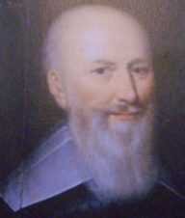

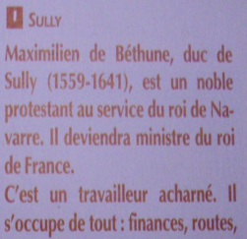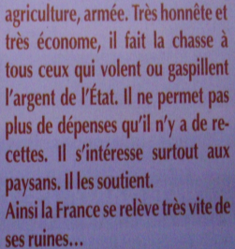
1/ Qui est Sully ?
Sully est l'Homme de confiance du roi, un protestant qui deviendra ministre.

2/ Quel est son rôle ?
Son rôle est de relever la France.

Assassinat d'Henri IV

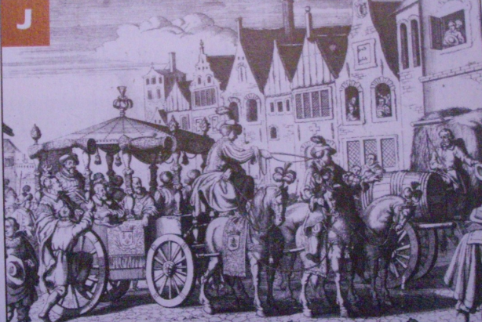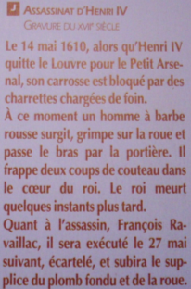
1/ A quelle date est assassiné Henri IV ?
Henri IV meurt le 14 mai 1610

2/ Par qui ?
Il est assassiné par François Ravaillac.

Grâce à tous les documents vus, fait une frise chronologique retraçant la vie d'Henri IV :

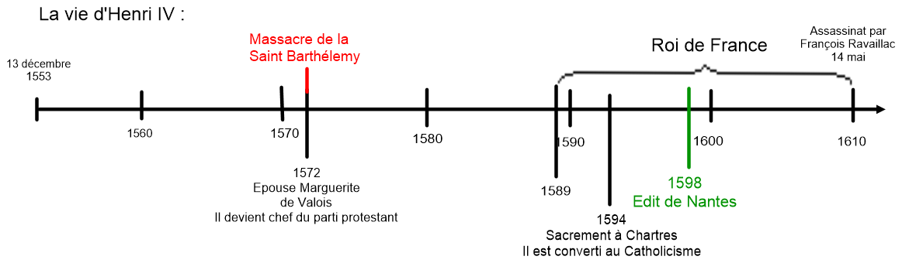
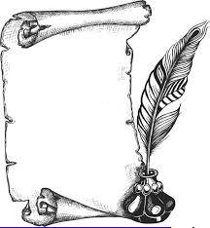
H21
Temps
Modernes

Les guerres de religion :

Henri IV

La Réforme (mouvement protestant) est née des graves désordres de l'Eglise, au début du XVIème siècle. Elle est d'abord prêchée en Allemagne par Martin Luther et se répand dans toute l'Europe. Jean Calvin la propage en France.

A ce moment, catholiques et protestants s'opposent violemment.

Les guerres de religion déchirent la France pendant plus de 30 ans, et en 1572 a lieu l'affreux massacre de la Saint-Barthélemy où des milliers de protestants sont assassinés par les catholiques.

Henri IV parvient à rétablir la paix en signant l'Edit de Nantes en 1598. Aidé par son ministre Sully, il rend la prospérité en France.

H22 Document

La société française et l’art classique :
Versailles et Molière

Le château de Versailles

En 1661, il existait à l'emplacement du palais actuel, un petit château construit par Louis XIII. Il servait de rendez-vous de chasse au roi.

Désireux de s'éloigner de Paris, qui lui avait été hostile pendant la révolte de la Fronde, Louis XIV décide de faire édifier un palais à Versailles. Ce palais devait surpasser en beauté le château de Vaux-le-Vicomte que venait de lui faire visiter son ministre des finances Nicolas Fouquet.

La construction du futur Château commence en 1661. Les travaux, très coûteux, ont duré jusqu'en 1710. Les architectes furent Le Vau et Mansart qui avaient été les constructeurs de Vaux-le-Vicomte.

La décoration a été dirigée par Le Brun. Les architectes vont bouleverser la nature pour y installer le palais. La petite colline où s'élevait le château de Louis XIII va être agrandie en y amenant de la terre. Les marécages vont être drainés pour fournir les étendues nécessaires aux jardins. Pour creuser le Grand canal (1 650 mètres de long pour le grand bras et 1070 pour le petit bras), on va éventrer une colline. Pour fournir l'eau nécessaire aux centaines de fontaines, on va construire un immense réseau d'alimentation avec canalisations et aqueducs parcourant toute la région.

Louis XIV a refusé que l'on touche aux constructions de son père. Elles constituent l'entourage de la cour de marbre au cœur du château. C'est là qu'étaient situées la chambre et une partie des grands appartements du roi, c’est-à-dire des pièces de réception où se déroule la vie officielle du roi.

Les façades sont de brique, les parements des fenêtres sont en pierre de taille ; les toits en pente sont couverts d'ardoises.

À partir de 1662, le roi fait agrandir le château. Dans le même style, on construit deux ailes en avancées et légèrement décalées sur la façade Est (vers la ville). Ces ailes contiennent des écuries, les cuisines et l'office.

En 1664, le roi, qui réside habituellement au château de Saint-Germain-en-Laye, tout proche, reçoit la Cour à Versailles et lui offre les spectacles des Plaisirs de l'île enchantée où lui-même participe comme artiste.

Les années suivantes sont consacrées aux aménagements des jardins et des bassins par André Le Nôtre.
Le château de Versailles est un palais français construit à la demande de Louis XIV à Versailles. Il fut la résidence du roi, de la Cour et du gouvernement royal de 1682 à octobre 1789. De nombreux souverains européens ont fait construire au cours du XVIIIe siècle des imitations du château dans leurs capitales.

Aujourd'hui, le château est devenu un musée.

Après cette lecture, remplis la carte d'identité du château de Versailles :
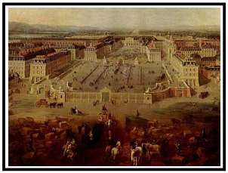
Le château de Versailles a été construit à partir de 1661.

Les rois qui l'ont fait construire sont Louis XIII

puis Louis XIV.

Les architectes du château étaient Le Vau et Mansart, son paysagiste était André Le Nôtre, et son décorateur était Charles Le Brun.

Depuis sa construction, le rôle du château a été un pavillon de chasse, un magnifique palais siège du pouvoir jusqu'en 1789 et enfin il devient musée de l'Histoire de France.
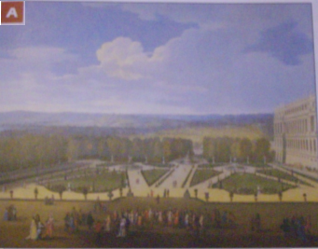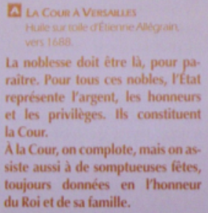

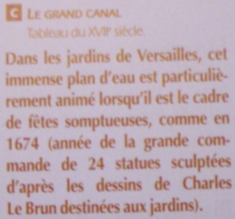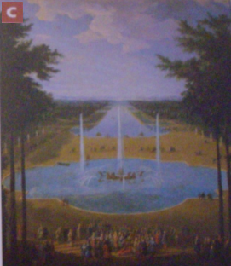
1/ Qu'est-ce que "le grand canal" ?
Le grand canal est un grand espace d'eau au centre des jardins.
2/ Que s'y est-il passé en 1674 ?
1674, c'est l'année de la grande commande des 24 statues sculptées.

………………………………………

La cour du roi et l'art
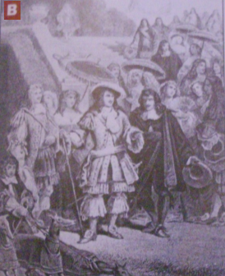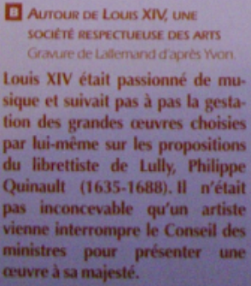
1/ Louis XIV aimait-il les arts ?
Louis XIV aime les arts.

2/ Lesquels en particulier ?
Théâtre, peinture, sculpture...

H22 Document

La société française et l’art classique :
Versailles et Molière

Jean-Baptiste Lully

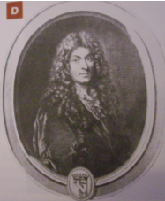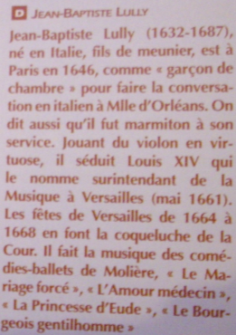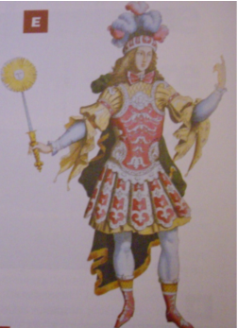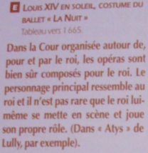

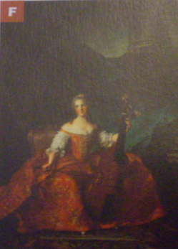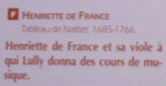
1/ D'après le document E, qu'aimait bien faire Louis XIV ?
Louis XIV aimait bien se mettre en scène.

2/ Enumère les différents emplois de Lully avant de devenir surintendant de la Musique.
Les emplois de Lully : garçon de chambre, marmiton, joueur de violon.

3/ Que dit Madame de Sévigné de l'Opéra ?

L'opéra est un des signes majeurs de la réussite sociale.

H22 Document

La société française et l’art classique :
Versailles et Molière

Molière

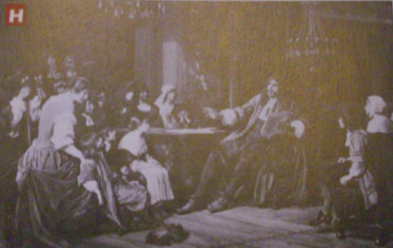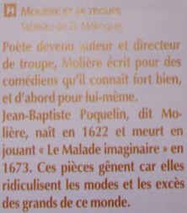

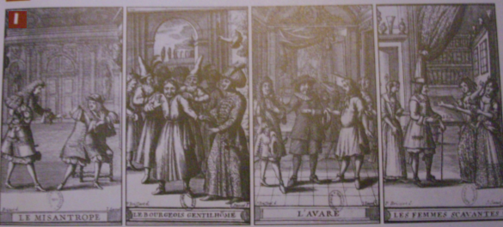

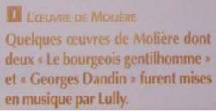

1/ Qui est Jean-Baptiste Poquelin ? Jean-Baptiste Poquelin est Molière.

H22
Temps
Modernes

La société française et l’art classique :

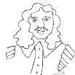
Versailles et Molière

Le roi Louis XIV aime les arts et donne à Versailles les fêtes les plus somptueuses possibles pour son plaisir et celui de la cour.

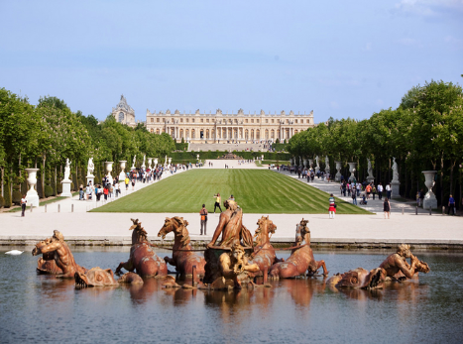
Le château de Versailles a été construit à partir de 1661 avant c'était un pavillon de chasse.

Les rois qui l'ont fait construire sont Louis XIII puis Louis XIV.

Les architectes du château étaient Le Vau et Mansart, son paysagiste était André Le Nôtre et son décorateur était Charles Le Brun.

Depuis sa construction, le rôle du château est tout d'abord un pavillon de chasse, puis un magnifique palais siège du pouvoir jusqu'en 1789. Il devient enfin musée de l'Histoire de France.

Pour la musique, Louis XIV est séduit par Jean-Baptiste Lully qui produira des opéras à la gloire du roi, celui-ci jouant même son propre rôle sur scène.

Pour le théâtre et la comédie, Molière s'impose par son humour et ses provocations.

H24 Document

La révolution française

Les cahiers de doléances de 1789

Consigne : Voici une liste des revendications du peuple français, place les titres aux bons endroits :
L'unification des mesures- Le personnel des seigneurs est mis en cause - Les revendications anti-seigneuriales - Les taxes et les impôts - Les conflits avec les meuniers - Les mendiants

Pour mieux comprendre :
Devant la montée des mécontentements, Louis XVI décide en 1788 de demander à tous les Français d’exprimer par écrit leurs plaintes : ce sont les cahiers de doléances. Partout en France, les nobles, les membres du clergé et ceux du Tiers Etats (les habitants du royaume qui ne sont ni nobles, ni membres du clergé) se réunissent et font des propositions pour changer l’organisation du royaume.

Titre 1 : Les revendications anti-seigneuriales

« La mesure des nobles augmente tous les ans. » Mellac
« Les seigneurs, les ecclésiastiques fieffés, peuvent-ils avoir des mesures de grains aussi variées qu’ils possèdent des fiefs, des mesures choisies à leur gré ? » Saint Sulpice sur Moire
« Il y a presque autant de mesures locales pour les redevances seigneuriales, que de fiefs particuliers. » Mellac

Titre 2 : Le personnel des seigneurs est mis en cause

« Le seigneur de Corny tire près de six cent hottes de vin de cens. Ils n’étaient pas considérables autrefois, mais ses agents ont eu le talent de convertir les setiers en chaudrons, ce qui fait un pot de différence par setier. Ils ne peuvent pas dire que ce n’est point une erreur volontaire puisqu’il est hautement connu que la domination du setier en Lorraine n’est que de quatre pots et que le chaudron est de cinq. » Pont-à-Mousson
« Que les boisseaux des seigneurs soient tous mis au point déterminé par étalon déposé au greffe de la capitale, afin que les agents de ces mêmes seigneurs ne soient plus dans le cas de vexer les malheureux tenanciers. » Saint André de Blanzac

Titre 3 : Les mendiants

« Nos campagnes inondent de mendiants de tout âge, de tout sexe et de toute condition ; c’est le plus grand et le plus dangereux de tous les abus […] Nous demandons donc que chaque pauvre demeure dans sa paroisse et qu’on établisse un bureau de charité pour les vrais pauvres. »

Titre 4 : Les conflits avec les meuniers

« Nous demandons que tous les meuniers soient tenus d’avoir chez eux une balance et des poids, pour que chaque particulier puisse s’assurer qu’il ne lui a pas été fait tort. » Rigny-sur-Arroux
« Il faudrait dans le royaume qu’un seul et une seule mesure, mais que de difficultés se présentent pour y parvenir ! [...] l’âpreté des meuniers et la manière de mesurer les grains sur les marchés méritent l’attention la plus sérieuse. Il y a presque autant de mesures locales pour les redevances seigneuriales que de fiefs particuliers. » Angoulême

Titre 5 : Les taxes et les impôts

« Les impôts nous surchargent ; la répartition en est mal faite ; ceux qui ont les plus grands biens ne paient presque rien ; le peuple paie tout et plus qu’il ne doit. » La Caure

Titre 6 : L’unification des mesures

« Il y a une infinité de mesures différentes parmi les seigneurs. L’on demande que toutes les mesures soient réduites à celles du roi. » Briec
Pour que l’unité se fasse : « il faudrait que chaque province fit le sacrifice d’une partie de ses us et coutumes anciennes à l’avantage d’avoir un loi unique. » Villeveque

Extraits de l'ouvrage de W.KULA. Les mesures et les hommes. Maison des sciences des hommes, Paris, 1962, 302 p.

H24 Document

La révolution française

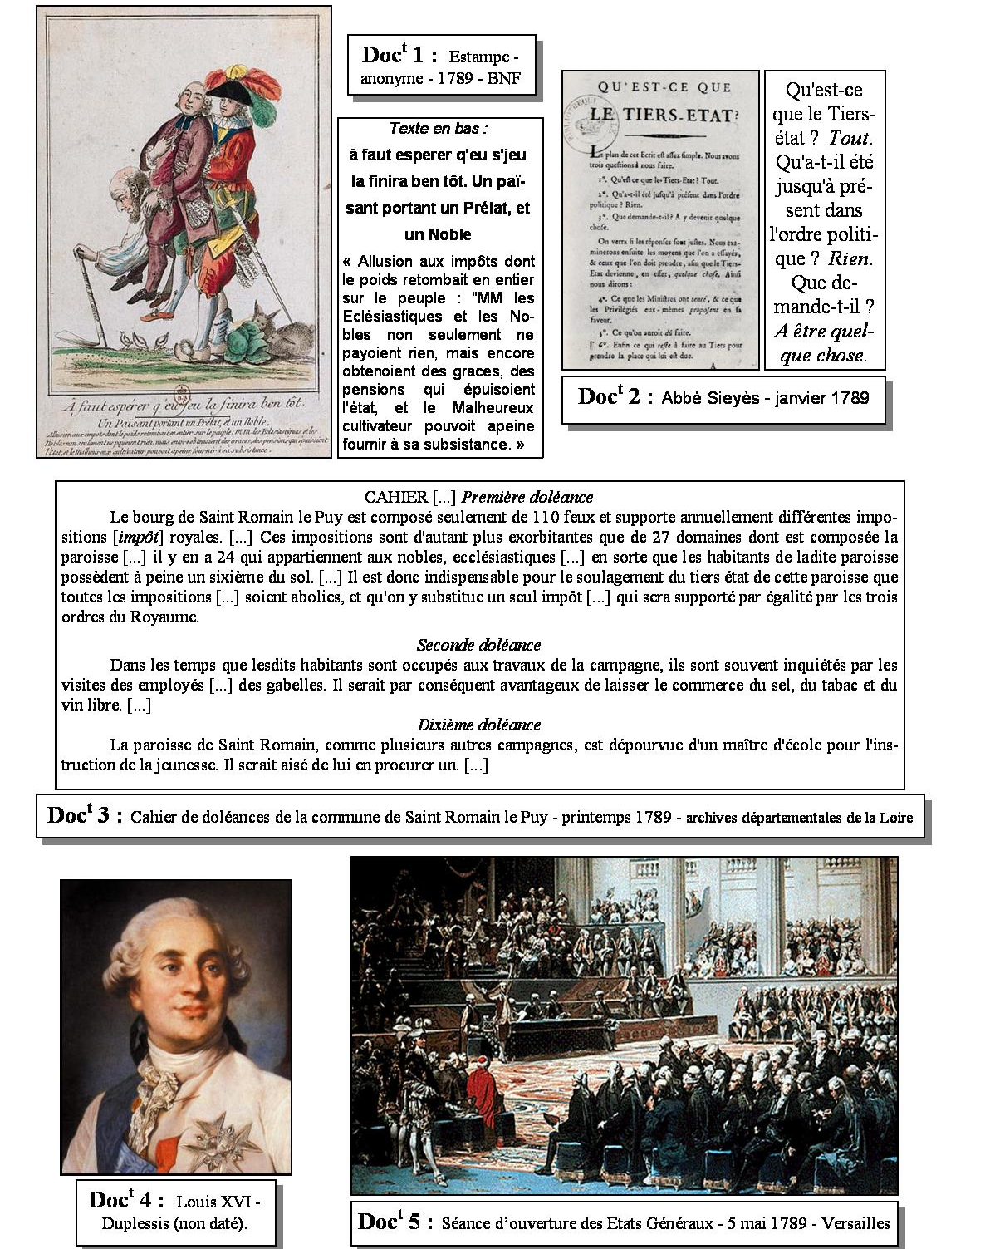
Le Clergé
Le Tiers Etats
Les Nobles
Les Versaillais spectateurs

H24 Questionnaire

La révolution française

Document 1 :

1/ Quelle est la nature de ce document ? C'est une estampe (C'est l’empreinte réalisée à l’encre sur un support souple à partir d’une matrice. C’est donc une image imprimée sur papier.)

2/ Que représentent ces trois personnages ? Le paysan porte le clergé et la noblesse.

3/ Quel est le message de ce document ? Trop d'impôts qui profitent aux riches.

4/ Essaie de traduire le titre en français d’aujourd’hui.

Il faut espérer que cette situation finira bientôt.
5/ Que penses-tu du texte. Essaie de le résumer en une phrase.

A trop vouloir d'impôts des paysans, ils ne pourront plus fournir.

Document 2 :

1/ Qu’est-ce qu’un abbé ? Un abbé est un homme du clergé.
2/ Que pense Sieyès du Tiers-état ?

Il pense que le Tiers Etat n'est rien mais qu'il demande à exister.

Document 3 :

1/ Qu’est-ce qu’un cahier de doléances ?

C'est un cahier écrit par le peuple pour le roi qui reprend tous les problèmes du royaume.
2/ A ton avis, qui l’a écrit ? Ce sont les gens du peuple.

3/ Qu’est-ce que la gabelle ? La gabelle est un impôt sur le sel.

4/ Quelles sont les critiques des habitants de St Romain le Puy ?

Les critiques sont variées mais ils revendiquent le fait qu'ils n'aient pas beaucoup de terre pour subir tout l'impôt.

5/ Que veulent-ils ? Ils ne veulent plus d'impôt sur tout payé par le Tiers Etat mais un unique payé par tous.

Document 5 :

1/ A ton avis, que sont les Etats généraux ?

Les Etats généraux : assemblés des députés élus dans chaque ordre pour lire les doléances et y répondre.

2/ Sur ce tableau retrouve : les députés de la noblesse, les députés du clergé, les députés du Tiers-état, les Versaillais spectateurs.
H24
Temps
Modernes

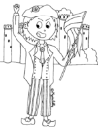
La révolution française

Leçon 1 : Les doléances

L'État royal manque d'argent. De mauvaises récoltes aggravent la situation économique. Les paysans vivent dans la misère et paient de lourds impôts qui profitent à la noblesse et au clergé. De nombreuses personnes veulent que le pouvoir soit partagé.

Le roi convoque les États Généraux. Pendant le printemps 1789, les français doivent rédiger les cahiers de doléances et élire des députés.

En mai, les députés du clergé, de la noblesse et du tiers état se réunissent avec Louis XVI à Versailles. Le tiers-état qui attendait beaucoup de cette réunion est déçu.

Les revendications sont de plusieurs ordres et pour les plus importantes elles dénoncent les abus de pouvoir de Louis XVI et proposent des solutions permettant une meilleure justice dans les échanges du commerce et pour le paiement des taxes et impôts multiples et variés.

H24 Document

La révolution française

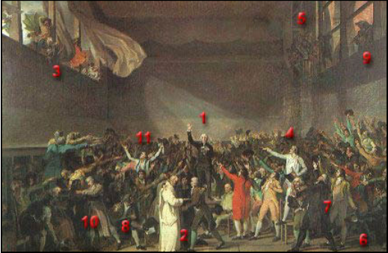
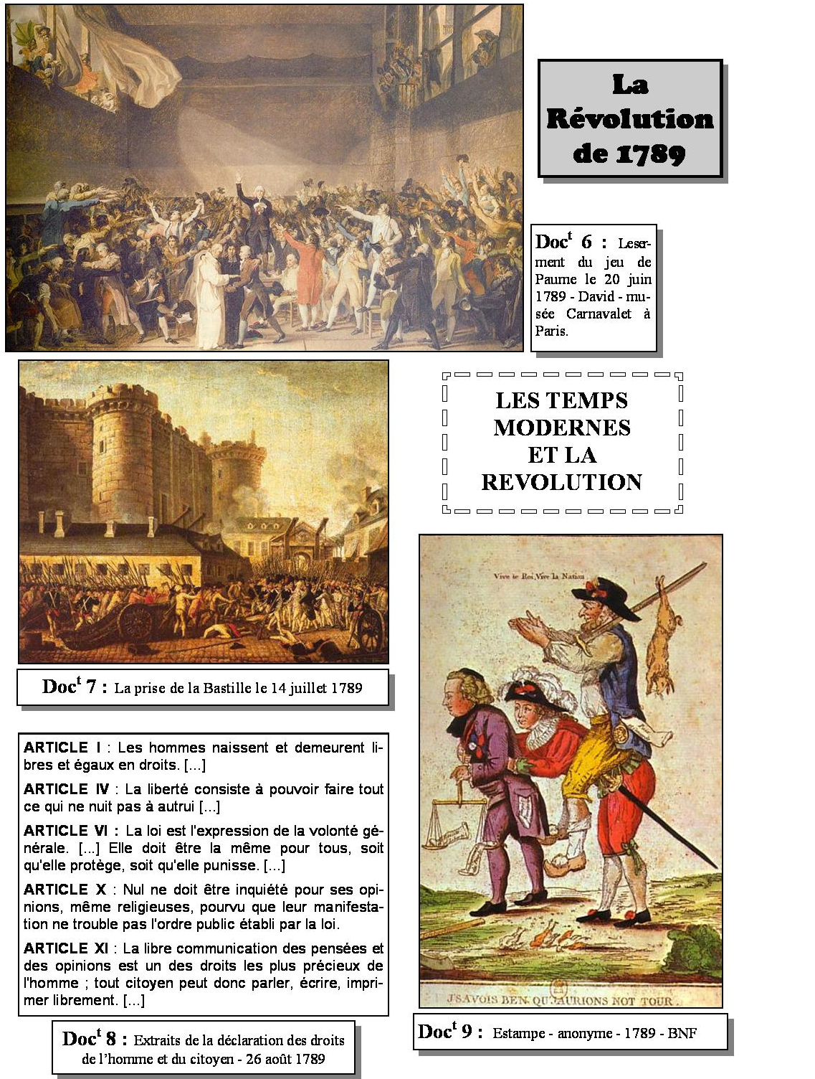
8

H24 Questionnaire

La révolution française

Document 6 :

1/ Quelle est la nature de ce document ?

C’est un tableau.

2/ Qui sont ces personnes ? Ce sont les membres de l’assemblée.

3/ Décris le document. Que font ces personnes ? On est dans la salle du jeu de paume, tous discute autour de Bailly
1 : Bailly, doyen, est monté sur une chaise. Il lit le serment et lève la main gauche.
2 : Trois figures connues de l'assemblée, deux membres du clergé catholique et un pasteur protestant. L'idée est ici la réconciliation des religions du royaume. Le moine chartreux Dom Gerle, l'abbé Grégoire et Rabaut St Etienne, le pasteur
3 : Le peuple participe au Serment, il est là présent aux fenêtres
4 : Ce député est Dubois-Crancé. Il n'est pas une figure de la Révolution, juste l'ami de David.
5 : Sur cette fenêtre, David, dans un geste anachronique a représenté Marat qui rédige "L'ami du peuple".
6 : Le député du tiers état d'Auch, Martin, a refusé le serment. L'attitude de ceux qui sont à ses côtés est : soit de le contraindre, soit de le tolérer
7 : Barnave et Mirabeau sont deux grands orateurs de l'assemblée.
8 : Barrere, rédige son journal le "Point du jour"
9 : Sur cette fenêtre, David aurait représenté ses propres enfants
10 : Un curé est présent à l'invitation du tiers état. Thibault, curé de Souppes, député du clergé du baillage de Nemours. Le curé qui reçoit la portion congrue a tout intérêt à ce que cela change.
11 : C'est le seul député qui ne se tourne pas vers Bailly. Il lance comme un appel au peuple à se joindre à l'assemblée.éputé

Document 7 :

1/ Décris ce tableau, que font les parisiens ?

C'est la prise de la Bastille.

2/ A ton avis, pourquoi ?

Pour récupérer les balles et la poudre.

3/ Qu’est devenue la Bastille, après la Révolution ?

Il n'en reste plus que des vestiges et une place.

Document 8 :

1/ Que remarques-tu par rapport au document 1 ?

Les rôles sont inversés. C'est le clergé et la noblesse qui portent le paysan

H24 Document

La révolution française

Juste avant la prise de la Bastille

Le peuple de Paris était inquiet depuis plusieurs jours, craignant que les troupes étrangères stationnant autour de Paris ne finissent par être utilisées pour réprimer la révolution. Une milice de 48 000 hommes avait été constituée, mais sans armes.

Dimanche 12 juillet 1789

Le matin du dimanche 12 juillet 1789, les Parisiens sont informés du renvoi de Necker, la nouvelle se répand dans Paris. À midi, au Palais-Royal, un avocat et journaliste alors peu connu, Camille Desmoulins, monte sur une table du café de Foy et harangue la foule des promeneurs et l’appelle à prendre les armes contre le gouvernement du roi : « Citoyens, il n’y a pas un moment à perdre. J’arrive de Versailles. Monsieur Necker est renvoyé. […] Ce soir, tous les bataillons suisses et allemands [qui composent la garde royale] sortiront du Champ de Mars [à Paris] pour nous égorger. Il nous reste qu’une ressource : c’est de courir aux armes et de prendre les cocardes pour nous reconnaître». Dans les rues de Paris et dans le jardin du Palais-Royal de nombreuses manifestations ont lieu, les bustes de Jacques Necker et de Philippe d’Orléans sont portés en tête des cortèges. Le régiment de cavalerie, le Royal-allemand charge la foule amassée aux Tuileries. On compte plusieurs blessés, peut-être un tué parmi les émeutiers.
En début de soirée, Pierre-Victor de Besenval à la tête des troupes installées à Paris, donne l’ordre aux régiments suisses cantonnés au Champ-de-Mars d’intervenir.

Lundi 13 juillet 1789

À une heure du matin, quarante des cinquante barrières (postes d’octroi) qui permettent l’entrée dans Paris sont incendiées. La foule des émeutiers exige la baisse du prix des grains et du pain - prix qu’ils n'avaient jamais atteint au cours du siècle.
Une rumeur circule dans Paris : au couvent Saint-Lazare seraient entreposés les grains ; le couvent est pillé à six heures. Deux heures plus tard, une réunion des "électeurs" de la capitale se tient à l’Hôtel de Ville (ceux qui, au deuxième degré, ont élu les députés des États généraux). À leur tête se trouve le prévôt des marchands de Paris, Jacques de Flesselles. Au milieu d’une foule déchaînée, ils décident de former un «comité permanent» et prennent la décision de créer une «milice bourgeoise» de 48 000 hommes, afin de limiter les désordres. Chaque homme portera comme marque distinctive une cocarde aux couleurs de Paris, rouge et bleu. Pour armer cette milice, les émeutiers mettent à sac le Garde-Meuble où sont entreposées des armes, mais aussi des collections anciennes. Sur ordre de Jacques de Flesselles, 50 000 piques furent forgées. La foule obéissant aux ordres qui semblaient provenir du Palais-Royal, parlait de prendre la Bastille.
À 17 heures, une délégation des électeurs parisiens se rend aux Invalides pour réclamer les armes de guerre qui y sont entreposées. Le gouverneur refuse. La Cour ne réagit pas. Les électeurs n’obtiennent pas les armes.

H24 Document

La révolution française

Le 14 juillet 1789

10h : Les émeutiers s’emparent des 30 000 à 40 000 fusils entreposés aux Invalides
Devant le refus du gouverneur des Invalides, une foule énorme (45 000 à 50 000 personnes) se présente devant les Invalides pour s’en emparer de force. Pour défendre l’Hôtel des Invalides il existe des canons servis par des invalides, mais ceux-ci ne paraissent pas disposés à ouvrir le feu sur les Parisiens. À quelques centaines de mètres de là, plusieurs régiments de cavalerie d’infanterie et d’artillerie campent sur l’esplanade du Champ-de-Mars, sous le commandement de Pierre-Victor de Besenval. Celui-ci réunit les chefs des corps pour savoir si leurs soldats marcheraient sur les émeutiers. Unanimement, ils répondent non. C’est l’évènement capital de la journée. La foule, que rien désormais ne peut arrêter, escalade les fossés des Invalides, défonce les grilles, descend dans les caves et s’empare des 30 000 à 40 000 fusils à poudre noire qui y sont stockés ainsi que 12 pièces de canons et d’un mortier. Les Parisiens sont désormais armés. Il ne leur manque que de la poudre à canon et des balles. Le bruit court qu’il y en a au château de la Bastille.
10h30 : une délégation se rend à la Bastille pour demander des balles et de la poudre.
Pressés par la foule des émeutiers, les électeurs de la ville de Paris en réunion à l’Hôtel de Ville, envoient une délégation au gouverneur de la Bastille, M. de Launay, avec pour mission de demander la distribution de la poudre et des balles aux Parisiens qui doivent former une « milice bourgeoise ». En effet, au-dessus du portail monumental de la Bastille construit en 1643, se trouve un magasin d’armes et de poudre. Cette délégation est reçue avec amabilité, elle est même invitée à déjeuner, mais repart bredouille.
11h30 : une deuxième délégation repart pour la Bastille
La délégation conduite par Jacques Alexis Thuriot de la Rozière et Louis Ethis de Corny se rend au château de la Bastille. Elle ne peut rien obtenir. La foule des émeutiers armée des fusils pris aux Invalides s’agglutine devant la Bastille.
13h30 : les défenseurs de la Bastille ouvrent le feu sur les assiégeants
Les quatre-vingt-deux invalides défenseurs de la Bastille et trente-deux gardes suisses détachés du régiment de Salis-Samade obéissant aux ordres de René-Bernard Jordan de Launay ouvrent le feu sur les émeutiers.
14h : Une troisième délégation se rend à la Bastille
15h: Une quatrième délégation se rend à la Bastille
Une quatrième délégation se rend à la Bastille avec de nouveau Louis Ethis de Corny, elle se présente devant le marquis de Launay mais n’obtient toujours rien. Les soldats de la garnison de la Bastille et les assiégeants se tirent les uns sur les autres.
15h30 : Soixante-et-un Gardes Françaises se présentent devant la Bastille avec cinq canons
Les canons sont mis en batterie contre les portes et le pont-levis du château.
17h : capitulation de la Bastille
La garnison de la Bastille rend les armes, sur promesse des assiégeants qu’aucune exécution n’aura lieu s’il y a reddition. Les émeutiers envahissent la forteresse, s’emparent de la poudre et des balles, puis libèrent les sept captifs qui y étaient emprisonnés : deux fous qui seront transférés à l'Asile de Charenton, un débauché et quatre faussaires qui avaient escroqué deux banquiers parisiens et furent remis aussitôt en prison. La garnison de la Bastille, prisonnière, est emmenée à l’Hôtel de Ville. Sur le chemin, M. de Launay est massacré, sa tête sera dit-on, découpée au canif par un garçon cuisinier nommé Desnot, avant d'être promenée au bout d'une pique dans les rues de la capitale. Plusieurs des invalides trouvent aussi la mort pendant le trajet. Les assiégeants eurent une centaine de tués et soixante-treize blessés.

H24
Temps
Modernes
La révolution française
Leçon 2 : La prise de la Bastille

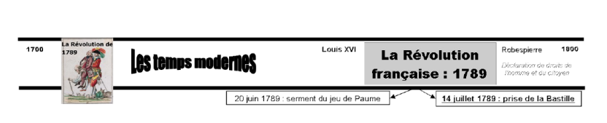
En juin, les députés du tiers-état se proclament en Assemblée Nationale, certains députés du clergé et de la noblesse les rejoignent.

Le 20 juin 1789, les députés réunis dans la salle du Jeu de Paume s’engagent à écrire une constitution. Louis XVI rassemble des troupes autour de Paris pour rétablir l’ordre ancien.

Le peuple parisien s’arme et prend la prison de la Bastille le 14 juillet 1789.

H26 Document
Napoléon 1er

Document 1 : Après la Révolution de 1789, celle de 1792 :
Une seconde révolution a lieu en 1792 : Les Parisiens accusent Louis XVI de trahison et décident de supprimer la monarchie. Désormais la France est une république, c’est à dire qu’il n’existe plus de roi. Cette décision divise les Français, et une guerre éclate entre :
- Les républicains (les Bleus)
- Les royalistes (les Blancs), aidés par les autres rois d’Europe.

Que se passe-t-il en 1792 ? En 1792, une nouvelle révolution oppose Royalistes et Républicains, les Républicains l'emportent et la France devient une République.

Document 2 : Le sacrement de Napoléon :
De Bonaparte à Napoléon
Napoléon Bonaparte est né à Ajaccio le 15 août 1769. Capitaine à 16 ans, général à 24 ans, il révèle ses talents militaires lors de la campagne d’Italie, (1796-1797) et de l’expédition d’Égypte (1798-1799). Il prend le pouvoir par le coup d’État du 18 brumaire et instaure le régime du Consulat (1799-1804). Il est couronné empereur en 1804.
1/ Comment le peintre a-t-il mis en valeur Napoléon Ier (position de Napoléon, éclairage)

Le Peintre met en valeur Napoléon en le mettant au centre de son tableau et en éclairant plus le sacrement.

2/ Qui sacre (fait couronner) Napoléon ?

Napoléon est sacré par le Pape Pie 7.

3/ Que signifie le terme “ Ier ” ? Qu’est-ce que ça sous-entend ?
C'est le premier empereur de France, cela sous-entend qu'il va y en avoir d'autre.
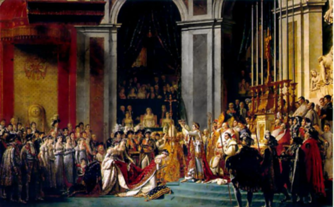
Sacre de Napoléon Ier, Notre-Dame de Paris le 2 décembre 1804.

Document 3 : Empereur et Dictature :
Le rôle de la presse
Monsieur Fouché, les journaux se plaisent, dans toutes les circonstances, à exagérer le luxe et les dépenses de la cour […]. Réprimez un peu plus les journaux, faites-y mettre de bons articles, faites comprendre aux rédacteurs des Débats et du Publiciste que le temps n’est pas éloigné, où, m’apercevant qu’ils ne me sont pas utiles, je les supprimerai avec tous les autres et je n’en conserverai qu’un seul […].
Lettre de Napoléon au ministre de la Police, le 22 avril 1804.

Le livret ouvrier (rendu obligatoire en 1803, il permet de contrôler les déplacements des ouvriers)
Extrait de l’arrêté du 9 frimaire an XII
ARTICLE PREMIER. A compter de la publication du présent arrêté, tout ouvrier travaillant en qualité de compagnon ou garçon devra se pourvoir d’un livret.
ARTICLE. 2. Ce livret sera paraphé sans frais, à savoir : à Paris, Lyon et Marseille par un commissaire de police ; et dans les autres villes par le maire ou l’un de ses adjoints. Le premier feuillet portera le sceau de la municipalité, et contiendra le nom et le prénom de l’ouvrier, son âge, le lieu de sa naissance, son signalement, la désignation de sa profession et le nom du maître chez lequel il travaille.
ARTICLE. 3. L’ouvrier sera tenu de faire viser son dernier congé par le maire ou son adjoint, et de faire indiquer le lieu où il se propose de se rendre. Tout ouvrier qui voyagerait sans être muni d’un livret ainsi visé sera réputé vagabond, et pourra être arrêté et puni comme tel...
ART. 7. L’ouvrier qui aura reçu des avances sur son salaire, ou contracté l’engagement de travailler un certain temps, ne pourra exiger la remise de son livret et la délivrance de son congé qu’après avoir acquitté sa dette par son travail et rempli ses engagements, si son maître l’exige.

1/ Napoléon aime-t-il la presse ? Napoléon n'aime pas trop la presse.

2/ À quoi sert le livret ouvrier ? Il permet de contrôler les déplacements ouvriers.

Document 4 : L'empire de Napoléon
Tout en gardant certains acquis de la Révolution, il met en place une dictature impériale. Dès 1805, il se lance à l’assaut de l’Europe et remporte des victoires jusqu’en 1812. Vaincu en 1815 à Waterloo, il doit partir en exil. Il meurt le 5 mai 1821 sur l’île de Sainte-Hélène dans l’Atlantique Sud.

1/ En comparant la carte d’Europe sous Napoléon et celle d’aujourd’hui, que peux-tu dire sur le territoire français ? Le territoire français est très étendu.

2/ D’après la carte, quelle était l’intention de Napoléon ? (deux idées)
Conquérir l'Europe jusqu'à la Russie et vaincre le Royaume-Uni.

Document 5 : Les nouveautés

Le code civil de Napoléon (1804)
200 ans après sa rédaction, le "Code Civil des Français" est toujours en usage en France...
“ Ma vraie gloire n’est pas d’avoir gagné quarante batailles ; Waterloo effacera le souvenir de tant de victoires ; ce que rien n’effacera, ce qui vivra éternellement, c’est mon Code Civil ”. Napoléon Bonaparte

Le Code Civil est un recueil de lois qui réglementent la vie civile des français, de la naissance à la mort. Sa force vient du fait qu’il est applicable à l’ensemble des français : il marque la fin des législations particulières pour les régions du nord et du sud, les mêmes lois s’appliquant à tous.
L’Arc de Triomphe sur l’avenue des Champs-Élysées à Paris

Napoléon Ier commandera l'arc en 1806, pour célébrer ses victoires. Les travaux seront achevés entre 1832 et 1836.

1/ Qu’est-ce que Napoléon a créé en 1804 ? Quel est le but premier ?

Napoléon créé le Code civil qui réglemente la vie civile des français.

2/ Quel monument célèbre ses victoires ? L’avais-tu déjà vu en vrai ou en photo, ou à la télévision ?

L'Arc de Triomphe.…………………………………………………

XIXème
siècle
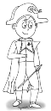
H26
Napoléon 1er

Leçon

En 1792, une nouvelle révolution oppose Royalistes et Républicains, les Républicains l'emportent et la France devient une République.

Le 2 décembre 1804, Napoléon Bonaparte devient Empereur des Français sous le nom de Napoléon Ier. Il supprime la République et rétablit la monarchie mais pas les privilèges. Les royalistes (partisans du roi) poursuivent leur combat car ils l’accusent d’avoir volé le trône (surnommé l’“usurpateur ”).

Grâce à ses victoires militaires (exemple : Austerlitz 2 décembre 1805), il parvient à conquérir presque toute l'Europe.

Mais les guerres continuelles finissent par affaiblir son armée. Il est battu à Waterloo en 1815. Arrêté par les royalistes, il meurt en prison sur l’île de Sainte Hélène. La France redevient une monarchie dirigée par un roi : Louis XVIII, le frère de Louis XVI.

H27 Document

Les progrès scientifiques et techniques du XIXème siècle

L’industrialisation de la France a commencé au XVIIIème siècle, mais les progrès techniques se sont accélérés au XIXème siècle, provoquant une « révolution industrielle », en Grande-Bretagne puis dans toute l’Europe.

1/ Les progrès scientifiques :

Les progrès de la science amorcés dès le XVIIIème siècle vont préparer les progrès techniques. Des théories sont apparues en mathématiques. Les progrès de la physique concernent la découverte de l’électricité, illustrée par les travaux d’Ampère (1820) et celle du radium par Marie et Pierre Curie en 1898.

Les découvertes en biologie sont également importantes : Darwin déroule sa théorie sur l’évolution, Mendel découvre les principes de l’hérédité, Louis Pasteur et Claude Bernard s’illustrent dans le domaine de la médecine.
Publicité pour le phonographe d'Edison (1907).
Le son est enregistré sur un cylindre et amplifié par le cornet.

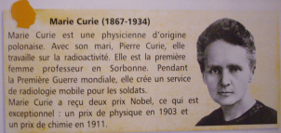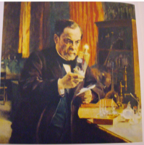
Les progrès scientifiques

1801 : la pile électrique (Volta)
1825 : la première ligne de chemin de fer
1837 : le télégraphe (Morse)
1839 : la télégraphie (Niepce, Daguerre)
1867 : la bicyclette
1876 : le téléphone (Bell)
1878 : le phonographe (Edison)
1879 : l'ampoule électrique (Edison)
1885 : le vaccin contre la rage (Pasteur)
1886 : la première automobile
1895 : le cinématographe (les frères Lumière)
1897 : la TSF ou la radio (Marconi et Branly)
1898 : le radium (Marie Curie)

Louis Pasteur dans son laboratoire
peint par Albert Edelfelt en 1885

2/ Les progrès techniques :

Le XIXème siècle a été marqué par de nombreux progrès techniques dans tous les domaines : la mise au point de la machine à vapeur, l’invention de la photographie, du téléphone, du cinéma, du chemin de fer (train)…
L’invention de la machine à vapeur (Denis Papin) a permis l’utilisation des machines et la création des premières usines textiles (tissus) et métallurgiques.
Stephenson construisit la première locomotive capable de rouler sur des rails à 25 km/h.
Les premières usines s’installèrent près des mines de charbon (Massif Central) et près des mines de fer (Nord et Est).
C’est une vraie révolution des transports : diligences à vapeur, bateaux et chemin de fer. Un peu partout, des gares et des ports furent construits. Le développement des transports favorisa la circulation des personnes et des marchandises, entraînant l’essor du commerce.
Grandes inventions :
1814 : la première locomotive à vapeur,
Stephenson
1823 : la photographie, Niepce
1866 : la dynamite, Nobel
1886 : le moteur à essence, Daimler
1894 : le cinéma, les frères Lumière
1897 : premier vol en avion, Ader

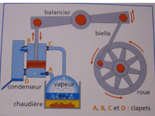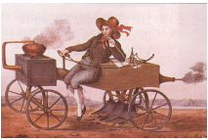
La machine à vapeur de James Watt a d'abord été utilisée pour pomper l'eau des mines, puis dans d'autres domaines industriels.

La charrue à vapeur

3/ L’essor du capitalisme :

Pour acheter des machines et mécaniser le travail, les industriels durent disposer de beaucoup d’argent. Ils se regroupèrent et mirent en commun leur argent pour créer de grandes entreprises. De grandes banques s’étaient spécialisées dans le prêt d’argent ( = faire un crédit) aux entreprises pour les aider à se moderniser, s’agrandir.
La révolution industrielle a enrichi la bourgeoisie.

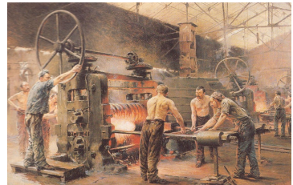
Ouvriers dans une usine sidérurgique

4/ Les progrès de la législation sociale en France

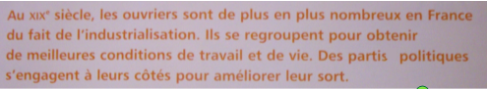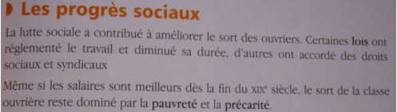
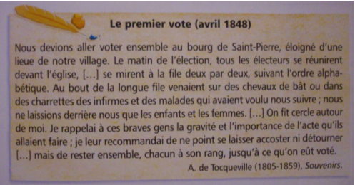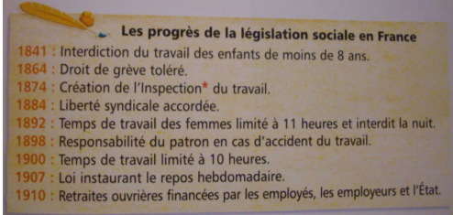
H27
XIXème
siècle
Les progrès scientifiques et techniques
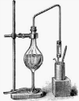
du XIXème siècle

Leçon

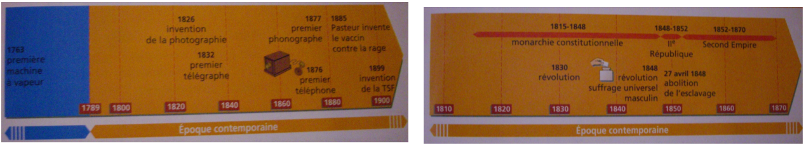

Le XIXème siècle est une période d'importantes innovations techniques et scientifiques.

De 1815 à 1870, la France connaît plusieurs régimes politiques : la monarchie, la République, le Second Empire.

En 1848, le suffrage universel masculin est établi.

Les conditions de vie et de travail des ouvriers sont très mauvaises au XIXème siècle mais s'améliorent peu à peu. Des syndicats et des partis politiques se créent pour les soutenir.

H30 Document

La première Guerre Mondiale

Comment s'est déroulée la première guerre mondiale ?

Avant la guerre de 1914-1918, l’Europe est la plus puissante dans le monde. En 1914, une grande prospérité régnait dans les principaux pays d'Europe.

Cependant, par suite de rivalité, certains pays avaient réalisé des alliances. D'un côté la France, l'Angleterre et la Russie, de l'autre l'Allemagne, l'Autriche et l'Italie.

Le conflit se tramait depuis plusieurs années, chaque pays voulant étendre sa domination ou reconquérir des régions revendiquées par le clan ennemi.

Un attentat contre l'héritier du trône d'Autriche en juin 1914, à Sarajevo, a entraîné l'Allemagne à déclarer la guerre à la Russie. Par le jeu des alliances, c'est toute l'Europe qui est entrée en guerre.

La première Guerre Mondiale est une guerre longue et meurtrière. C’est pourquoi on l’a appelée « la Grande Guerre »

Août 1914 : L’Allemagne déclare la guerre à la France et l’envahit très rapidement.

Les batailles les plus meurtrières ont opposé la France à l'Allemagne. Les Allemands, passant par la Belgique, ont envahi l'Est de la France. JOFFRE et GALLIÉNI, commandant les troupes françaises, ont organisé une contre-offensive dont le moment le plus important fut la Marne en sept 1914 à 40 km de Paris.

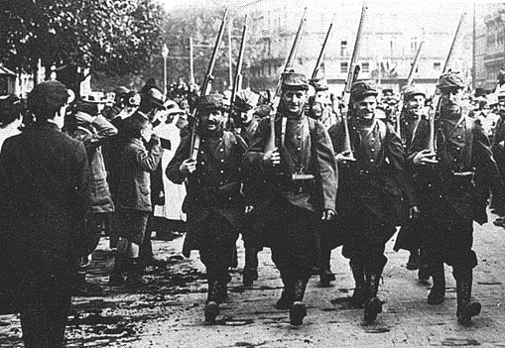

Incroyable mais vrai. Le départ pour la guerre se fait dans la joie et l'enthousiasme. Personne ne pense qu'elle va être si terrible et qu'elle va durer de longues années.

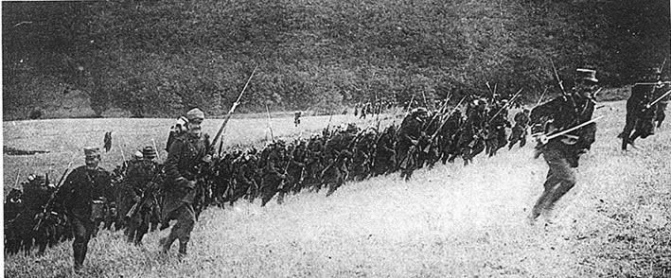

Sabre au clair, baïonnette au canon, en chantant. Les Français sont habillés de rouge. En réalité, ils sont en retard d'une guerre, car ni le rouge ni le sabre ne sont adaptés à cette nouvelle façon de combattre ni aux nouvelles armes.

Partout, ensuite, s'installait une guerre de position. Dans les deux camps, les soldats s'abritaient dans des tranchées et dormaient dans des abris souterrains. Durant trois ans, de 1915 à 1917, les soldats ont vécu dans la boue, grelottant de froid, rongés par la vermine, sales et mal rasés d'où leur nom de "poilus". Ces héros n'hésitaient pas à s'élancer par-dessus les barbelés à l'assaut du camp adverse sous le tir de la mitrailleuse et des grenades. C’est la drôle de guerre.

En France, tous les hommes étaient mobilisés et, dans les usines comme dans les campagnes, les femmes s'étaient mises au travail.
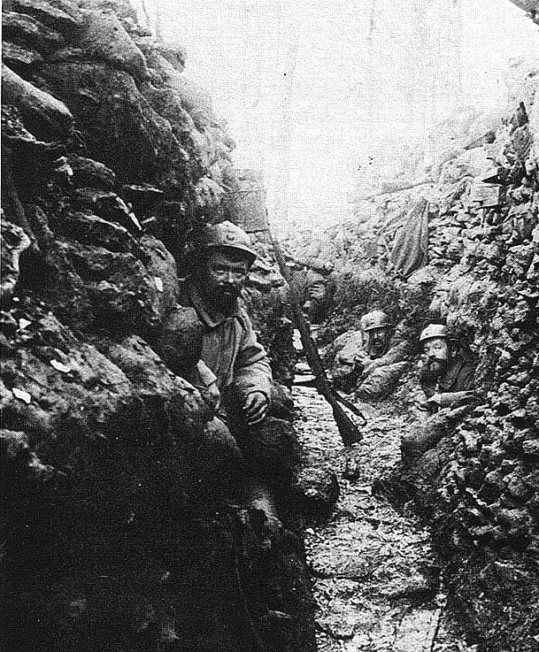
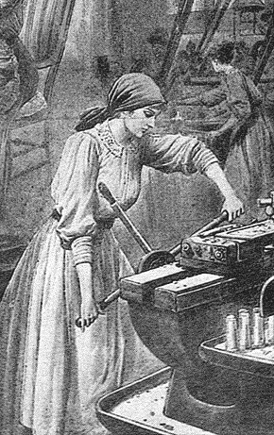

Les femmes travaillent dans les usines d'armement.

Les "Poilus" dans la tranchée.
Le froid, l'eau, la gadoue et les rats pour tout logement.

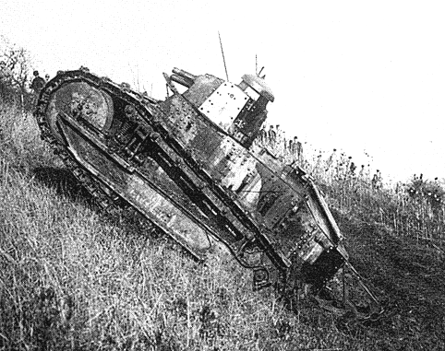

Les premiers chars arrivent. Leur nom de code est "tank", ce qui veut dire réservoir en anglais. C'est l'une des nouvelles armes, avec l'aviation, qui apparaît au cours de cette guerre.

En février 1916 a commencé la bataille de VERDUN qui fut la plus meurtrière de la guerre tuant 700 000 hommes en 5 mois.

En 1917, les États-Unis décidaient de venir à notre aide. La guerre devenait mondiale.

Le général français Foch prend le commandement de l’ensemble des troupes et repousse les Allemands.

Une grande offensive était lancée, appuyée par les premiers chars. Le 11 nov. 1918 l'Allemagne signait l'armistice dans un wagon près de Compiègne. Les armées alliées avaient gagné mais toute l'Europe était ruinée et huit millions d'hommes étaient morts.

H30 Document

La première Guerre Mondiale

Et après ?

H30
XXème
siècle
La première Guerre Mondiale

La première Guerre Mondiale de 1914 à 1918 est une guerre longue et meurtrière.

La France est en guerre contre l’Allemagne car elle veut récupérer l’Alsace et la Lorraine perdues en 1870.

Le matériel et l’armement évoluent pendant la guerre : on utilise des navires, des gaz asphyxiants, des avions. Les armées allemande et française creusent des tranchées pour se protéger et défendre leurs positions.

Le nombre de victimes, l’importance des dégâts, les souffrances endurées par les combattants ont profondément marqué les esprits.

L’arrêt de la guerre (Armistice du 11 novembre 1918), imposé par les vainqueurs laisse des rancunes chez les vaincus. La France récupère l’Alsace et la Lorraine.

Armistice : Accord entre des ennemis pour arrêter les combats.

